备战2018中考系列：数学2年中考1年模拟
第四篇 图形的性质
专题20 多边形与平行四边形
☞解读考点
知 识 点 |  | 名师点晴
多边形[来源:Zxxk.Com] | 多边形的内角和[来源:学。科。网Z。X。X。K] | 理解多边形的内角和，并会求一个多边形的内角和[来源:学科网ZXXK][来源:学+科+网Z+X+X+K][来源:学科网]
多边形[来源:Zxxk.Com] | 多边形的外角和 | 掌握多边形的外角和，并能来解决相关问题
平行四边形 | 平行四边形的性质 | 理解并掌握平行四边形的性质，并能熟练地应用平行四边形的性质来解答有关线段和角的计算
平行四边形 | 平行四边形的判定 | 理解并掌握平行四边形的判定，并会用判定方法证明一个四边形是平行四边形

☞2年中考
【2017年题组】

一、选择题
1．（2017云南省）已知一个多边形的内角和是900°，则这个多边形是（ ）
A．五边形 B．六边形 C．七边形 D．八边形
2．（2017北京市）若正多边形的一个内角是150°，则该正多边形的边数是（ ）
A．6 B．12 C．16 D．18
3．（2017四川省阿坝州）已知一个正多边形的一个外角为36°，则这个正多边形的边数是（ ）
A．8 B．9 C．10 D．11
4．（2017临沂）一个多边形的内角和是外角和的2倍，则这个多边形是（ ）
A．四边形 B．五边形 C．六边形 D．八边形
5．（2017湖北省宜昌市）如图，将一张四边形纸片沿直线剪开，如果剪开后的两个图形的内角和相等，下列四种剪法中，符合要求的是（ ）
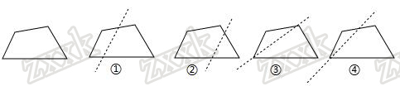
A．①② B．①③ C．②④ D．③④
6．（2017上海市）已知平行四边形ABCD，AC、BD是它的两条对角线，那么下列条件中，能判断这个平行四边形为矩形的是（ ）
A．∠BAC=∠DCA B．∠BAC=∠DAC C．∠BAC=∠ABD D．∠BAC=∠ADB
7．（2017吉林省长春市）如图，在平面直角坐标系中，平行四边形OABC的顶点A的坐标为（﹣4，0），顶点B在第二象限，∠BAO=60°，BC交y轴于点D，DB：DC=3：1．若函数（k＞0，x＞0）的图象经过点C，则k的值为（ ）
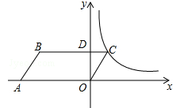
A． B． C． D．
8．（2017四川省广安市）下列说法：
①四边相等的四边形一定是菱形
②顺次连接矩形各边中点形成的四边形一定是正方形
③对角线相等的四边形一定是矩形
④经过平行四边形对角线交点的直线，一定能把平行四边形分成面积相等的两部分
其中正确的有（ ）个．
A．4 B．3 C．2 D．1
9．（2017山东省东营市）如图，在▱ABCD中，用直尺和圆规作∠BAD的平分线AG交BC于点E．若BF=8，AB=5，则AE的长为（ ）
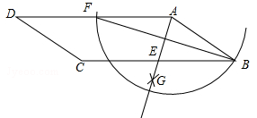
A．5 B．6 C．8 D．12
10．（2017山东省青岛市）如图，▱ABCD的对角线AC与BD相交于点O，AE⊥BC，垂足为E，AB=，AC=2，BD=4，则AE的长为（ ）
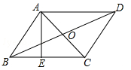
A． B． C． D．
11．（2017广东省广州市）如图，E，F分别是▱ABCD的边AD、BC上的点，EF=6，∠DEF=60°，将四边形EFCD沿EF翻折，得到EFC′D′，ED′交BC于点G，则△GEF的周长为（ ）
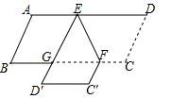
A．6 B．12 C．18 D．24
12．（2017广西河池市）如图，在▱ABCD中，用直尺和圆规作∠BAD的平分线AG，若AD=5，DE=6，则AG的长是（ ）
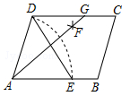
A．6 B．8 C．10 D．12
13．（2017江苏省常州市）如图，已知▱ABCD的四个内角的平分线分别相交于点E、F、G、H，连接AC．若EF=2，FG=GC=5，则AC的长是（ ）
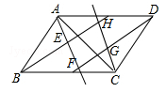
A．12 B．13 C． D．
14．（2017辽宁省辽阳市）如图，在▱ABCD中，∠BAD=120°，连接BD，作AE∥BD交CD延长线于点E，过点E作EF⊥BC交BC的延长线于点F，且CF=1，则AB的长是（ ）
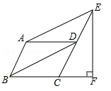
A．2 B．1 C． D．
15．（2017黑龙江省绥化市）如图，在▱ABCD中，AC，BD相交于点O，点E是OA的中点，连接BE并延长交AD于点F，已知S_{△AEF}=4，则下列结论：①；②S_{△BCE}=36；③S_{△ABE}=12；④△AEF～△ACD，其中一定正确的是（ ）
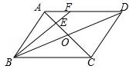
A．①②③④ B．①④ C．②③④ D．①②③
二、填空题
16．（2017湖南省益阳市）如图，多边形ABCDE的每个内角都相等，则每个内角的度数为 ．
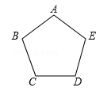
17．（2017湖南省邵阳市）如图所示的正六边形ABCDEF，连结FD，则∠FDC的大小为 ．
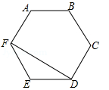
18．（2017福建省）两个完全相同的正五边形都有一边在直线l上，且有一个公共顶点O，其摆放方式如图所示，则∠AOB等于 度．
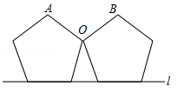
19．（2017四川省资阳市）边长相等的正五边形与正六边形按如图所示拼接在一起，则∠ABC=________度．
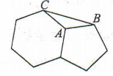
20．（2017内蒙古通辽市）在▱ABCD中，AE平分∠BAD交边BC于E，DF平分∠ADC交边BC于F，若AD=11，EF=5，则AB= ．
21．（2017四川省凉山州）如图，在△ABC中，∠BAC=90°，AB=4，AC=6，点D、E分别是BC．AD的中点，AF∥BC交CE的延长线于F．则四边形AFBD的面积为 ．
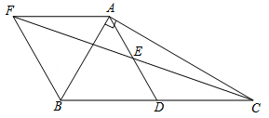
22．（2017四川省南充市）如图，在▱ABCD中，过对角线BD上一点P作EF∥BC，GH∥AB，且CG=2BG，S_{△BPG}=1，则S_{▱AEPH}= ．
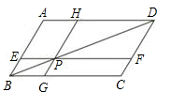
23．（2017四川省成都市）如图，在平行四边形ABCD中，按以下步骤作图：①以A为圆心，任意长为半径作弧，分别交AB，AD于点M，N；②分别以M，N为圆心，以大于MN的长为半径作弧，两弧相交于点P；③作AP射线，交边CD于点Q，若DQ=2QC，BC=3，则平行四边形ABCD周长为 ．
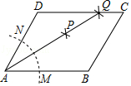
24．（2017江苏省南通市）如图，四边形OABC是平行四边形，点C在x轴上，反比例函数（x＞0）的图象经过点A（5，12），且与边BC交于点D．若AB=BD，则点D的坐标为 ．
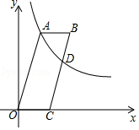
25．（2017怀化）如图，在▱ABCD中，对角线AC、BD相交于点O，点E是AB的中点，OE=5cm，则AD的长是 cm．
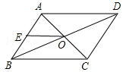
26．（2017甘肃省兰州市）在平行四边形ABCD中，对角线AC与BD相交于点O，要使四边形ABCD是正方形，还需添加一组条件．下面给出了四组条件：①AB⊥AD，且AB=AD；②AB=BD，且AB⊥BD；③OB=OC，且OB⊥OC；④AB=AD，且AC=BD．其中正确的序号是 ．
27．（2017贵州省六盘水市）如图，在▱ABCD中，对角线AC、BD相交于点O，在BA的延长线上取一点E，连接OE交AD于点F．若CD=5，BC=8，AE=2，则AF= ．
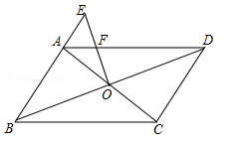
28．（2017辽宁省锦州市）如图，E为▱ABCD的边AB延长线上的一点，且BE：AB=2：3，连接DE交BC于点F，则CF：AD= ．
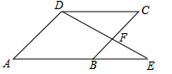
29．（2017青海省西宁市）如图，将▱ABCD沿EF对折，使点A落在点C处，若∠A=60°，AD=4，AB=6，则AE的长为 ．
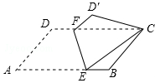
三、解答题
30．（2017吉林省）图①、图②、图③都是由边长为1的小等边三角形构成的网格，每个小等边三角形的顶点称为格点．线段AB的端点在格点上．
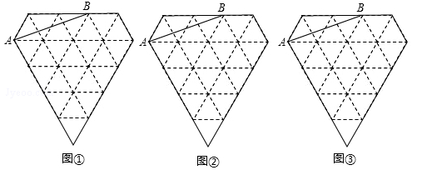
（1）在图①、图2中，以AB为边各画一个等腰三角形，且第三个顶点在格点上；（所画图形不全等）
（2）在图③中，以AB为边画一个平行四边形，且另外两个顶点在格点上．
31．（2017四川省乐山市）如图，延长▱ABCD的边AD到F，使DF=DC，延长CB到点E，使BE=BA，分别连结点A、E和C、F．求证：AE=CF．
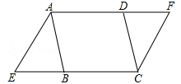
32．（2017四川省凉山州）如右图，在▱ABCD中，E、F分别是AB、CD延长线上的点，且BE=DF，连接EF交AD．BC于点G、H．求证：FG=EH．
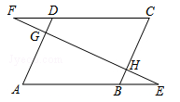
33．（2017山东省淄博市）已知：如图，E，F为▱ABCD对角线AC上的两点，且AE=CF，连接BE，DF，求证：BE=DF．
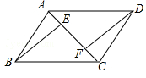
34．（2017滨州）如图，在▱ABCD中，以点A为圆心，AB长为半径画弧交AD于点F，再分别以点B、F为圆心，大于BF的相同长为半径画弧，两弧交于点P；连接AP并延长交BC于点E，连接EF，则所得四边形ABEF是菱形．
（1）根据以上尺规作图的过程，求证：四边形ABEF是菱形；
（2）若菱形ABEF的周长为16，AE=4，求∠C的大小．
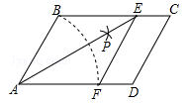
35．（2017江苏省盐城市）如图，矩形ABCD中，∠ABD、∠CDB的平分线BE、DF分别交边AD、BC于点E、F．
（1）求证：四边形BEDF是平行四边形；
（2）当∠ABE为多少度时，四边形BEDF是菱形？请说明理由．
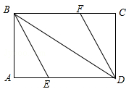
36．（2017江西省）如图，已知正七边形ABCDEFG，请仅用无刻度的直尺，分别按下列要求画图．
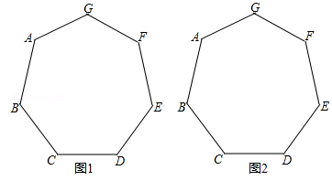
（1）在图1中，画出一个以AB为边的平行四边形；
（2）在图2中，画出一个以AF为边的菱形．
37．（2017浙江省宁波市）在一次课题学习中，老师让同学们合作编题，某学习小组受赵爽弦图的启发，编写了下面这道题，请你来解一解：
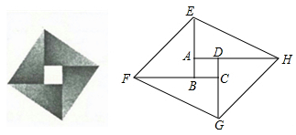
如图，将矩形ABCD的四边BA、CB、DC、AD分别延长至E、F、G、H，使得AE=CG，BF=DH，连接EF，FG，GH，HE．
（1）求证：四边形EFGH为平行四边形；
（2）若矩形ABCD是边长为1的正方形，且∠FEB=45°，tan∠AEH=2，求AE的长．
38．（2017四川省德阳市）如图，在平行四边形ABCD中，E、F分别是AB、BC的中点，CE⊥AB，垂足为E，AF与CE相交于点G．
（1）证明：ΔCFG≌ΔAEG；
（2）若AB＝4，求四边形AGCE的对角线GD的长．
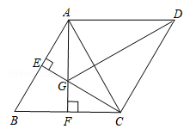
39．（2017四川省攀枝花市）如图，在平行四边形ABCD中，AE⊥BC，CF⊥AD，垂足分别为E，F，AE，CF分别与BD交于点G和H，且AB=．
（1）若tan∠ABE =2，求CF的长；
（2）求证：BG=DH．
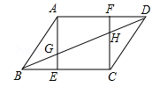
40．（2017四川省遂宁市）如图，在平行四边形ABCD中，BD为对角线，AE⊥BD，CF⊥BD，垂足分别为E、F，连接AF、CE．求证：AF=CE．
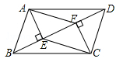
41．（2017江苏省镇江市）如图，点B、E分别在AC、DF上，AF分别交BD、CE于点M、N，∠A=∠F，∠1=∠2．
（1）求证：四边形BCED是平行四边形；
（2）已知DE=2，连接BN，若BN平分∠DBC，求CN的长．
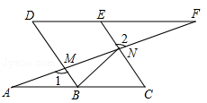

【2016年题组】
一、选择题
1．（2016北京市）内角和为540°的多边形是（ ）
A．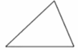 B．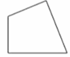 C．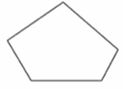 D．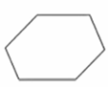
2．（2016山东省临沂市）一个正多边形的内角和为540°，则这个正多边形的每一个外角等于（ ）
A．108° B．90° C．72° D．60°
3．（2016广西来宾市）如果一个正多边形的一个外角为30°，那么这个正多边形的边数是（ ）
A．6 B．11 C．12 D．18
4．（2016广西柳州市）四边形ABCD中，如果∠A+∠B+∠C=260°，则∠D的度数是（ ）
A．120° B．110° C．100° D．40°
5．（2016湖北省十堰市）如图所示，小华从A点出发，沿直线前进10米后左转24，再沿直线前进10米，又向左转24°，…，照这样走下去，他第一次回到出发地A点时，一共走的路程是（ ）
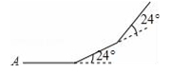
A．140米 B．150米 C．160米 D．240米
6．（2016山东省日照市）如图，P为平行四边形ABCD边AD上一点，E、F分别是PB、PC（靠近点P）的三等分点，△PEF、△PDC、△PAB的面积分别为S₁、S₂、S₃，若AD=2，AB=，∠A=60°，则S₁+S₂+S₃的值为（ ）
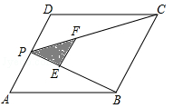
A． B． C． D．4
7．（2016山东省泰安市）如图，在▱ABCD中，AB=6，BC=8，∠C的平分线交AD于E，交BA的延长线于F，则AE+AF的值等于（ ）
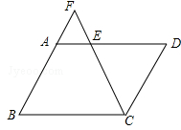
A．2 B．3 C．4 D．6
8．（2016广西贵港市）如图，▱ABCD的对角线AC，BD交于点O，CE平分∠BCD交AB于点E，交BD于点F，且∠ABC=60°，AB=2BC，连接OE．下列结论：
①∠ACD=30°；②S_{▱ABCD}=AC•BC；③OE：AC=：6；④S_{△OCF}=2S_{△OEF}
成立的个数有（ ）
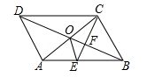
A．1个 B．2个 C．3个 D．4个
9．（2016江苏省盐城市）如图，点F在平行四边形ABCD的边AB上，射线CF交DA的延长线于点E，在不添加辅助线的情况下，与△AEF相似的三角形有（ ）
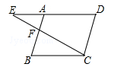
A．0个 B．1个 C．2个 D．3个
10．（2016河北省）关于▱ABCD的叙述，正确的是（ ）
A．若AB⊥BC，则▱ABCD是菱形 B．若AC⊥BD，则▱ABCD是正方形
C．若AC=BD，则▱ABCD是矩形 D．若AB=AD，则▱ABCD是正方形
11．（2016河北省）如图，将▱ABCD沿对角线AC折叠，使点B落在B′处，若∠1=∠2=44°，则∠B为（ ）
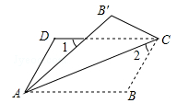
A．66° B．104° C．114° D．124°
12．（2016浙江省宁波市）如图是一个由5张纸片拼成的平行四边形，相邻纸片之间互不重叠也无缝隙，其中两张等腰直角三角形纸片的面积都为S₁，另两张直角三角形纸片的面积都为S₂，中间一张正方形纸片的面积为S₃，则这个平行四边形的面积一定可以表示为（ ）
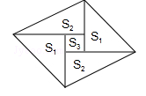
A．4S₁ B．4S₂ C．4S₂+S₃ D．3S₁+4S₃
13．（2016湖北省孝感市）在▱ABCD中，AD=8，AE平分∠BAD交BC于点E，DF平分∠ADC交BC于点F，且EF=2，则AB的长为（ ）
A．3 B．5 C．2或3 D．3或5
14．（2016湖南省株洲市）已知四边形ABCD是平行四边形，对角线AC、BD交于点O，E是BC的中点，以下说法错误的是（ ）
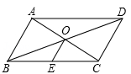
A．OE=DC B．OA=OC C．∠BOE=∠OBA D．∠OBE=∠OCE
15．（2016福建省福州市）平面直角坐标系中，已知▱ABCD的三个顶点坐标分别是A（m，n），B（2，﹣1），C（﹣m，﹣n），则点D的坐标是（ ）
A．（﹣2，1） B．（﹣2，﹣1） C．（﹣1，﹣2） D．（﹣1，2）
16．（2016湖北省襄阳市）如图，在▱ABCD中，AB＞AD，按以下步骤作图：以点A为圆心，小于AD的长为半径画弧，分别交AB、AD于点E、F；再分别以点E、F为圆心，大于EF的长为半径画弧，两弧交于点G；作射线AG交CD于点H，则下列结论中不能由条件推理得出的是（ ）
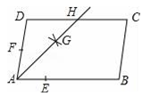
A．AG平分∠DAB． B．AD=DH C．DH=BC D．CH=DH
17．（2016湖南省湘西州）下列说法错误的是（ ）
A．对角线互相平分的四边形是平行四边形
B．两组对边分别相等的四边形是平行四边形
C．一组对边平行且相等的四边形是平行四边形
D．一组对边相等，另一组对边平行的四边形是平行四边形
18．（2016辽宁省丹东市）如图，在▱ABCD中，BF平分∠ABC，交AD于点F，CE平分∠BCD，交AD于点E，AB=6，EF=2，则BC长为（ ）
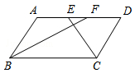
A．8 B．10 C．12 D．14
二、填空题
19．（2016四川省资阳市）如图，AC是正五边形ABCDE的一条对角线，则∠ACB= ．
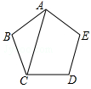
20．（2016内蒙古呼和浩特市）已知平行四边形ABCD的顶点A在第三象限，对角线AC的中点在坐标原点，一边AB与x轴平行且AB=2，若点A的坐标为（a，b），则点D的坐标为 ．
21．（2016宁夏）在平行四边形ABCD中，∠BAD的平分线AE交BC于点E，且BE=3，若平行四边形ABCD的周长是16，则EC等于 ．
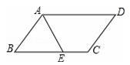
22．（2016四川省巴中市）如图，▱ABCD中，AC=8，BD=6，AD=a，则a的取值范围是 ．
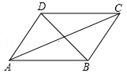
23．（2016山东省东营市）如图，在Rt△ABC中，∠B=90°，AB=4，BC＞AB，点D在BC上，以AC为对角线的平行四边形ADCE中，DE的最小值是 ．
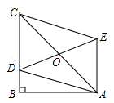
24．（2016广东省梅州市）如图，在平行四边形ABCD中，点E是边AD的中点，EC交对角线BD于点F，若S_{△DEC}=3，则S_{△BCF}= ．
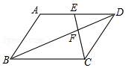
25．（2016广东省深圳市）如图，在▱ABCD中，AB=3，BC=5，以点B的圆心，以任意长为半径作弧，分别交BA、BC于点P、Q，再分别以P、Q为圆心，以大于PQ的长为半径作弧，两弧在∠ABC内交于点M，连接BM并延长交AD于点E，则DE的长为 ．
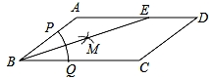
26．（2016江苏省常州市）如图，△APB中，AB=2，∠APB=90°，在AB的同侧作正△ABD、正△APE和正△BPC，则四边形PCDE面积的最大值是 ．
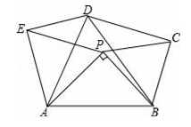
27．（2016江苏省无锡市）如图，已知▱OABC的顶点A、C分别在直线x=1和x=4上，O是坐标原点，则对角线OB长的最小值为 ．
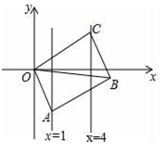
28．（2016江西省）如图所示，在▱ABCD中，∠C=40°，过点D作AD的垂线，交AB于点E，交CB的延长线于点F，则∠BEF的度数为 ．
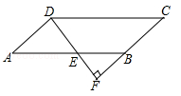
29．（2016河南省）如图，在▱ABCD中，BE⊥AB交对角线AC于点E，若∠1=20°，则∠2的度数为 ．
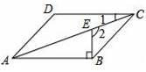
30．（2016浙江省杭州市）在平面直角坐标系中，已知A（2，3），B（0，1），C（3，1），若线段AC与BD互相平分，则点D关于坐标原点的对称点的坐标为 ．
31．（2016浙江省衢州市）已知直角坐标系内有四个点O（0，0），A（3，0），B（1，1），C（x，1），若以O，A，B，C为顶点的四边形是平行四边形，则x= ．
32．（2016湖北省十堰市）如图，在▱ABCD中，AB=cm，AD=4cm，AC⊥BC，则△DBC比△ABC的周长长 cm．
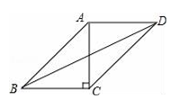
33．（2016湖北省武汉市）如图，在▱ABCD中，E为边CD上一点，将△ADE沿AE折叠至△AD′E处，AD′与CE交于点F．若∠B=52°，∠DAE=20°，则∠FED′的大小为 ．
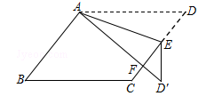
34．（2016甘肃省兰州市）▱ABCD的对角线AC与BD相交于点O，且AC⊥BD，请添加一个条件： ，使得▱ABCD为正方形．
35．（2016湖北省荆州市）请用割补法作图，将一个锐角三角形经过一次或两次分割后，重新拼成一个与原三角形面积相等的平行四边形（只要求用一种方法画出图形，把相等的线段作相同的标记）．
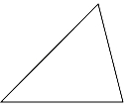
36．（2016湖南省邵阳市）如图所示，四边形ABCD的对角线相交于点O，若AB∥CD，请添加一个条件 （写一个即可），使四边形ABCD是平行四边形．
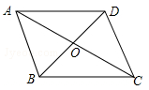
37．（2016黑龙江省龙东地区）已知：在平行四边形ABCD中，点E在直线AD上，AE=AD，连接CE交BD于点F，则EF：FC的值是 ．
三、解答题
38．（2016山东省枣庄市）P_{n}表示n边形的对角线的交点个数（指落在其内部的交点），如果这些交点都不重合，那么P_{n}与n的关系式是：P_{n}=（其中a，b是常数，n≥4）
（1）通过画图，可得：四边形时，P₄= ；五边形时，P₅= ；
（2）请根据四边形和五边形对角线交点的个数，结合关系式，求a，b的值．
39．（2016河北省）已知n边形的内角和θ=（n﹣2）×180°．
（1）甲同学说，θ能取360°；而乙同学说，θ也能取630°．甲、乙的说法对吗？若对，求出边数n．若不对，说明理由；
（2）若n边形变为（n+x）边形，发现内角和增加了360°，用列方程的方法确定x．
40．（2016四川省资阳市）如图，在平行四边形ABCD中，点A、B、C的坐标分别是（1，0）、（3，1）、（3，3），双曲线（k≠0，x＞0）过点D．
（1）求双曲线的解析式；
（2）作直线AC交y轴于点E，连结DE，求△CDE的面积．
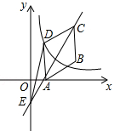
41．（2016四川省达州市）如图，在▱ABCD中，已知AD＞AB．
（1）实践与操作：作∠BAD的平分线交BC于点E，在AD上截取AF=AB，连接EF；（要求：尺规作图，保留作图痕迹，不写作法）
（2）猜想并证明：猜想四边形ABEF的形状，并给予证明．
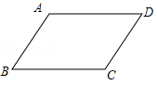
42．（2016山东省菏泽市）如图，点O是△ABC内一点，连结OB、OC，并将AB、OB、OC、AC的中点D、E、F、G依次连结，得到四边形DEFG．
（1）求证：四边形DEFG是平行四边形；
（2）若M为EF的中点，OM=3，∠OBC和∠OCB互余，求DG的长度．
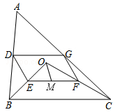
43．（2016山东省青岛市）已知：如图，在▱ABCD中，E，F分别是边AD，BC上的点，且AE=CF，直线EF分别交BA的延长线、DC的延长线于点G，H，交BD于点0．
（1）求证：△ABE≌△CDF；
（2）连接DG，若DG=BG，则四边形BEDF是什幺特殊四边形？请说明理由．
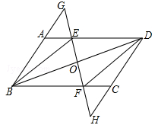
44．（2016广东省茂名市）某同学要证明命题“平行四边形的对边相等．”是正确的，他画出了图形，并写出了如下已知和不完整的求证．
已知：如图，四边形ABCD是平行四边形．
求证：AB=CD，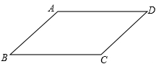
（1）补全求证部分；
（2）请你写出证明过程．
证明： ．
45．（2016内蒙古呼伦贝尔市，第22题，7分）如图，分别以Rt△ABC的直角边AC及斜边AB向外作等边△ACD及等边△ABE，已知：∠BAC=30°，EF⊥AB，垂足为F，连接DF．
（1）试说明AC=EF；
（2）求证：四边形ADFE是平行四边形．
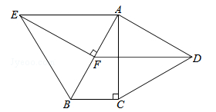
46．（2016四川省凉山州）如图，▱ABCD的对角线AC、BD交于点O，EF过点O且与BC、AD分别交于点E、F．试猜想线段AE、CF的关系，并说明理由．
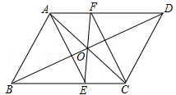
47．（2016四川省巴中市）已知：如图，四边形ABCD是平行四边形，延长BA至点E，使AE+CD=AD．连结CE，求证：CE平分∠BCD．
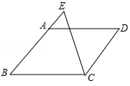
48．（2016江苏省常州市）如图，在平面直角坐标系xOy中，一次函数的图象与x轴、y轴分别交于点A、B，把Rt△AOB绕点A顺时针旋转角α（30°＜α＜180°），得到△AO′B′．
（1）当α=60°时，判断点B是否在直线O′B′上，并说明理由；
（2）连接OO′，设OO′与AB交于点D，当α为何值时，四边形ADO′B′是平行四边形？请说明理由．
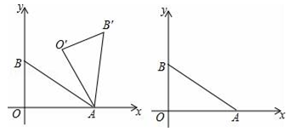
49．（2016浙江省温州市）如图，在方格纸中，点A，B，P都在格点上．请按要求画出以AB为边的格点四边形，使P在四边形内部（不包括边界上），且P到四边形的两个顶点的距离相等．
（1）在图甲中画出一个▱ABCD．
（2）在图乙中画出一个四边形ABCD，使∠D=90°，且∠A≠90°．（注：图甲、乙在答题纸上）
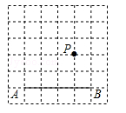
50．（2016浙江省舟山市）如图1，已知点E，F，G，H分别是四边形ABCD各边AB，BC，CD，DA的中点，根据以下思路可以证明四边形EFGH是平行四边形：
（1）如图2，将图1中的点C移动至与点E重合的位置，F，G，H仍是BC，CD，DA的中点，求证：四边形CFGH是平行四边形；
（2）如图3，在边长为1的小正方形组成的5×5网格中，点A，C，B都在格点上，在格点上画出点D，使点C与BC，CD，DA的中点F，G，H组成正方形CFGH；
（3）在（2）条件下求出正方形CFGH的边长．
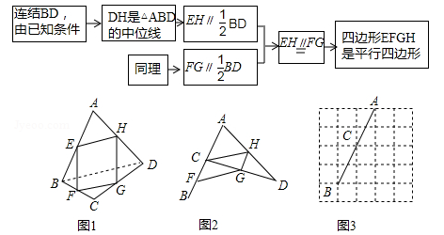
51．（2016湖北省黄冈市）如图，在▱ABCD中，E、F分别为边AD、BC的中点，对角线AC分别交BE，DF于点G、H．求证：AG=CH．
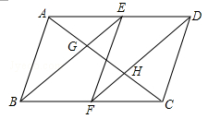
52．（2016湖南省株洲市）平行四边形ABCD的两个顶点A、C在反比例函数（k≠0）图象上，点B、D在x轴上，且B、D两点关于原点对称，AD交y轴于P点
（1）已知点A的坐标是（2，3），求k的值及C点的坐标；
（2）若△APO的面积为2，求点D到直线AC的距离．
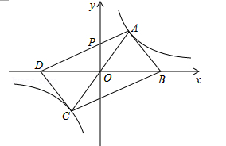

☞考点归纳
归纳 1：多边形的内角与外角
基础知识归纳：四边形的内角和定理及外角和定理
四边形的内角和定理：四边形的内角和等于360°．
四边形的外角和定理：四边形的外角和等于360°．
基本方法归纳：多边形的内角和定理：n边形的内角和等于180°；
多边形的外角和定理：任意多边形的外角和等于360°．
注意问题归纳：多边形的边数每增加1，内角和增大180°，外角和不变．
【例1】（2017山东省莱芜市）一个多边形的内角和比其外角和的2倍多180°，则该多边形的对角线的条数是（ ）
A．12 B．13 C．14 D．15

【例2】一个多边形切去一个角后，形成的另一个多边形的内角和为1080°，那么原多边形的边数为（ ）
A．7 B．7或8 C．8或9 D．7或8或9
归纳 2：平行四边形的性质
基础知识归纳：（1）平行四边形的邻角互补，对角相等．
（2）平行四边形的对边平行且相等．
（3）平行四边形的对角线互相平分．
基本方法归纳：夹在两条平行线间的平行线段相等．
注意问题归纳：若一直线过平行四边形两对角线的交点，则这条直线被一组对边截下的线段以对角线的交点为中点，并且这两条直线二等分此平行四边形的面积．
【例3】（2017四川省眉山市）如图，EF过▱ABCD对角线的交点O，交AD于E，交BC于F，若▱ABCD的周长为18，OE=1.5，则四边形EFCD的周长为（ ）
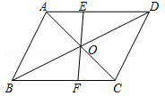
A．14 B．13 C．12 D．10

归纳 3：平行四边形的判定
基础知识归纳：（1）定义：两组对边分别平行的四边形是平行四边形
（2）定理1：两组对角分别相等的四边形是平行四边形
（3）定理2：两组对边分别相等的四边形是平行四边形
（4）定理3：对角线互相平分的四边形是平行四边形
（5）定理4：一组对边平行且相等的四边形是平行四边形
基本方法归纳：平行四边形的判定方法经常与全等三角形的有关问题相结合，学会将平行四边形问题转化为三角形问题．
注意问题归纳：针对实际问题，灵活选用平行四边形的判定方法来证明一个四边形是平行四边形．
【例4】（2017湖南省株洲市）如图，点E、F、G、H分别为四边形ABCD的四边AB、BC、CD、DA的中点，则关于四边形EFGH，下列说法正确的为（ ）
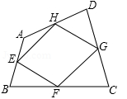
A．一定不是平行四边形 B．一定不是中心对称图形
C．可能是轴对称图形 D．当AC=BD时它是矩形

【例5】（2017江苏省徐州市）如图，在▱ABCD中，点O是边BC的中点，连接DO并延长，交AB延长线于点E，连接BD，EC．
（1）求证：四边形BECD是平行四边形；
（2）若∠A=50°，则当∠BOD= °时，四边形BECD是矩形．
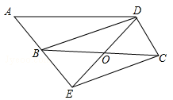

☞1年模拟
一、选择题
1．多边形的外角和等于（ ）
A．180° B．360° C．720° D．（n﹣2）•180°
2．如果n边形每一个内角等于与它相邻外角的2倍，则n的值是（ ）
A．4 B．5 C．6 D．7
3．如图，在正五边形ABCDE中，连接BE，则∠ABE的度数为（ ）
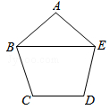
A．30° B．36° C．54° D．72°
4．一个多边形的每个内角都等于144°，则这个多边形的边数是（ ）
A．8 B．9 C．10 D．11
5．如图，在▱ABCD中，∠DAB的平分线交CD于点E，交BC的延长线于点G，∠ABC的平分线交CD于点F，交AD的延长线于点H，AG与BH交于点O，连接BE，下列结论错误的是（ ）
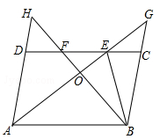
A．BO=OH B．DF=CE C．DH=CG D．AB=AE
6．如图，四边形ABCD是平行四边形，点E是边CD上一点，且BC=EC，CF⊥BE交AB于点F，P是EB延长线上一点，下列结论：
①BE平分∠CBF；②CF平分∠DCB；③BC=FB；④PF=PC，其中正确结论的个数为（ ）
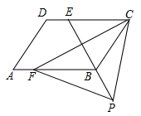
A．1 B．2 C．3 D．4
7．如图，六边形ABCDEF的内角都相等，∠DAB=60°，AB=DE，则下列结论成立的个数是（ ）
①AB∥DE；②EF∥AD∥BC；③AF=CD；④四边形ACDF是平行四边形；⑤六边形ABCDEF既是中心对称图形，又是轴对称图形．
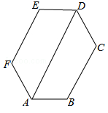
A．2 B．3 C．4 D．5
8．如图，已知凸五边形ABCDE的边长均相等，且∠DBE=∠ABE+∠CBD，AC=1，则BD必定满足（ ）
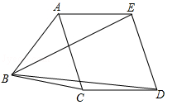
A．BD＜2 B．BD=2 C．BD＞2 D．以上情况均有可能
9．如图，在▱ABCD中，对角线AC的垂直平分线分别交AD、BC于点E、F，连接CE，若△CED的周长为6，则▱ABCD的周长为（ ）
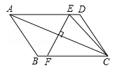
A．6 B．12 C．18 D．24
10．四边形ABCD中，AB=CD，AB∥CD，则下列结论中错误的是（ ）
A．∠A=∠C B．AD∥BC
C．∠A=∠B D．对角线互相平分
11．如图，将▱ABCD沿对角线BD折叠，点A落在点A′处，若∠A=55°，∠ABD=45°，则∠A′BC的大小为（ ）
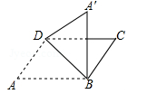
A．30° B．35° C．40° D．45°
二、填空题
12．如图，∠1是五边形ABCDE的一个外角，若∠1=65°，则∠A+∠B+∠C+∠D= °．
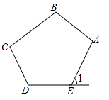
13．正六边形的每个内角等于 °．
14．如图，将平行四边形ABCO放置在平面直角坐标系xOy中，O为坐标原点，若点A的坐标是（6，0），点C的坐标是（1，4），则点B的坐标是 ．
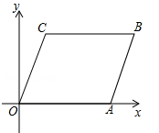
15．如图，将平行四边形ABCD沿对角线BD折叠，使点A落在点A'处．若∠1=∠2=50°，则∠A'为 ．
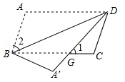
16．在▱ABCD中，对角线AC，BD相交于点O，若AB=4，BD=10，sin∠BDC=，则▱ABCD的面积是 ．
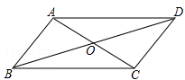
17．如图，E是▱ABCD边BC上一点，且AB=BE，连结AE，并延长AE与DC的延长线交于点F，∠F=70°，则∠D= 度．
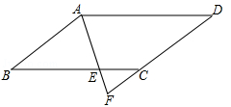
三、解答题
18．已知平行四边形ABCD．
（1）尺规作图：作∠BAD的平分线交直线BC于点E，交DC延长线于点F（要求：尺规作图，保留作图痕迹，不写作法）；
（2）在（1）的条件下，求证：CE=CF．
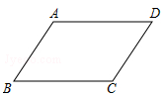
19．如图，在▱ABCD中，点E是AB边的中点，DE的延长线与CB的延长线交于点F．求证：BC=BF．
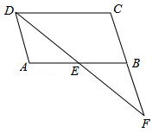
20．已知：如图，在ABCD中，延长线AB至点E，延长CD至点F，使得BE=DF．连接EF，与对角线AC交于点O．求证：OE=OF．
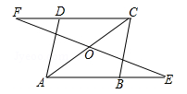
21．如图，四边形ABCD是平行四边形，E，F是对角线BD上的两点，且BF=ED，求证：AE∥CF．
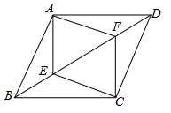
22．如图，点C是AB的中点，AD=CE，CD=BE．
（1）求证：△ACD≌△CBE；
（2）连接DE，求证：四边形CBED是平行四边形．
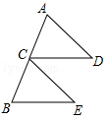
23．如图，在▱ABCD中，点E，F分别在AD，BC上，且AE=CF，EF，BD相交于点O，求证：OE=OF．
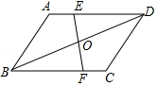
24．如图，在▱ABCD中，各内角的平分线分别相交于点E，F，G，H．
（1）求证：△ABG≌△CDE；
（2）猜一猜：四边形EFGH是什么样的特殊四边形？证明你的猜想；
（3）若AB=6，BC=4，∠DAB=60°，求四边形EFGH的面积．
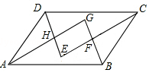
25．如图，已知点E，F分别是平行四边形ABCD对角线BD所在直线上的两点，连接AE，CF，请你添加一个条件，使得△ABE≌△CDF，并证明．
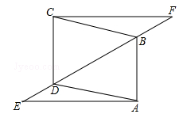
26．如图，四边形ABCD为平行四边形，∠BAD和∠BCD的平分线AE，CF分别交DC，BA的延长线于点E，F，交边BC，AD于点H，G．
（1）求证：四边形AECF是平行四边形．
（2）若AB=5，BC=8，求AF+AG的值．
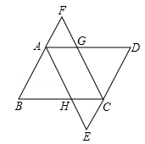
27．如图，以BC为底边的等腰△ABC，点D，E，G分别在BC，AB，AC上，且EG∥BC，DE∥AC，延长GE至点F，使得BE=BF．
（1）求证：四边形BDEF为平行四边形；
（2）当∠C=45°，BD=2时，求D，F两点间的距离．
